県立但馬長寿の郷主催
認知症予防体操（コグニサイズ）
リーダー養成講座
コグニサイズ＝「体の健康を促すと同時に、脳の活動を活発にする機会を増やし、認知症の発症を遅延させることを目的とした体操プログラム等」を、実際に体験しながら学び、お住まいの地域で広めていただくための研修です。
コグニサイズは、大勢の方と一緒に行い、間違ったり工夫したりすることで笑顔が生まれ、楽しむことができます。心とからだの健康に良い習慣づくりを、周りの方に伝えていきませんか。

☆★☆開催スケジュール☆★☆
開催日（会 場） | 応募締切日 | 内容など（全回共通）
５月22日（月）  （但馬長寿の郷） | ５月８日（月） | ・タイムスケジュール  受付:10:30～  講義:11:00～12:30(コグニサイズ理論､リスク管理)  （12:30～13:30：休憩）  演習:13:30～16:00(コグニサイズ実践と解説)  ・講師  但馬長寿の郷 理学療法士、作業療法士
６月18日(日)  （但馬長寿の郷） | ６月５日(月)
７月22日(土)  （但馬長寿の郷） | ７月３日(月)
９月23日(土)  （たつの市青少年館） | ９月４日(月)
10月27日(金)  （丹波の森公苑） | ９月25日(月)
11月12日(日)  （丹波の森公苑） | 10月23日(月)

会 場：県立但馬長寿の郷、たつの市青少年館、丹波の森公苑
参加資格：兵庫県内在住で、お住まいの地域などで認知症の予防活動に取り組んでいただける方及び認知症予防体操の普及や予防活動の取り組みを支援される方（市町・地域包括支援センター・社会福祉協議会の職員等）
受講料：５００円
定 員：各回５０名 ※定員を超え次第締め切ります。
申込方法：各回の応募締切日までに､裏面の受講申込書によりFAXをお送りください。
※お電話でのお申し込みも受け付けます。
持 ち 物：昼食、筆記用具、運動できる服装、受講料、飲み物
受講決定：受講いただけない場合のみ、電話､FAXまたはメールでご連絡します。
連絡の無い場合は受講できますので会場までお越しください。

お申し込み・お問い合せ
兵庫県但馬県民局但馬長寿の郷地域ケア課
〒667-0044 養父市八鹿町国木594-10 TEL079-662-8456 FAX079-662-9959
アクセス ＪＲ八鹿駅より車で約１０分 （裏面の地図もご参照ください。）
認知症予防体操（コグニサイズ）リーダー養成講座 受講申込書 FAX 079-662-9959

受講を希望  する日 | 該当するものにひとつだけ○をつけてください  5月22日（月） 6月18日(日) 7月22日(土)  9月23日(土) 10月27日(金) 11月12日（日）
氏 名 | （ふりがな）  年齢 歳
住所・  連絡先 | 住 所
日中連絡の
つく電話番号
 | FAX番号
 | メールアドレス
受講後の、具体的なコグニサイズの広め方をご記入ください（予定でも構いません。）。
※お預かりする個人情報は、本講座以外で使用することはありません。
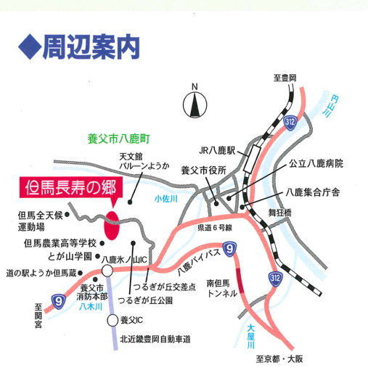
但馬長寿の郷 郷ホール

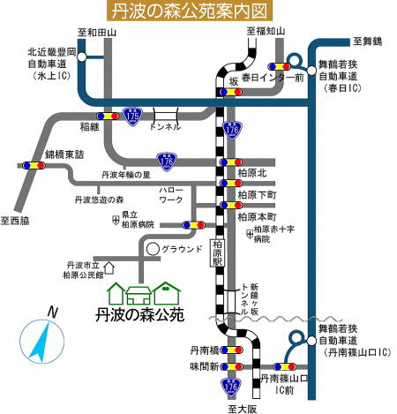
丹波の森公苑 多目的ホール
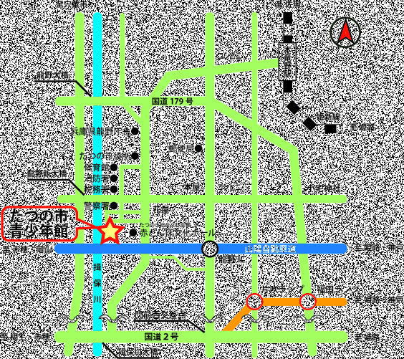

たつの市青少年館 ホール

